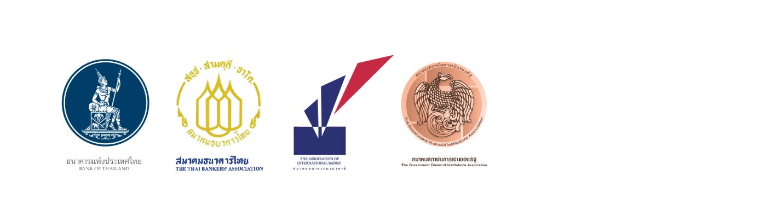

**แถลงการณ์ร่วม**

**ระบบธนาคารพร้อมให้บริการทางการเงินอย่างต่อเนื่องในช่วงสถานการณ์ COVID-19**

ตามที่นายกรัฐมนตรีได้แถลงข่าววานนี้ (24 มีนาคม 2563) เรื่อง คณะรัฐมนตรีมีมติจะประกาศใช้พระราชกำหนด (พ.ร.ก.) การบริหารราชการในสถานการณ์ฉุกเฉิน พ.ศ. 2548 เพื่อยกระดับการป้องกันการแพร่ระบาดของไวรัส COVID-19 นั้น

ธนาคารแห่งประเทศไทย (ธปท.) สมาคมธนาคารไทย สมาคมธนาคารนานาชาติ และสมาคมสถาบันการเงินของรัฐ ขอเรียนว่า ธนาคารสมาชิกและสถาบันการเงินทุกแห่งมีความพร้อมในการดำเนินการรองรับภาวะฉุกเฉิน เพื่อความต่อเนื่องทางธุรกิจ (Business Continuity Plan) เพื่อให้ลูกค้าและประชาชนทั่วไปสามารถใช้บริการทางการเงินที่สำคัญ อาทิ การรับฝากเงิน การถอนเงิน การโอนเงิน การชำระเงิน และบริการสินเชื่อต่างๆ ที่จะช่วยเหลือลูกค้าเพื่อเสริมสภาพคล่อง มาตรการช่วยเหลือต่างๆ ทั้งในส่วนของลูกค้าธุรกิจ และลูกค้าบุคคล ดังที่ได้ประกาศไปก่อนหน้านี้แล้ว รวมถึงมาตรการล่าสุดที่ได้ประกาศวานนี้ ซึ่งอยู่ระหว่างการดำเนินการ โดยจะประชาสัมพันธ์ในรายละเอียดต่อไป

การใช้บริการสามารถดำเนินการผ่านช่องทางในรูปแบบต่างๆ ทั้งในส่วนของสาขา และหน่วยงานสินเชื่อธุรกิจ ที่จะเปิดบริการให้ได้มากที่สุด รวมถึงช่องทางอิเล็กทรอนิกส์ ทั้งที่เป็น เครื่องถอนและรับฝากเงินอัตโนมัติ (ATM และ CDM) อินเตอร์เน็ตแบงก์กิ้ง โมบายแบงก์กิ้ง ธนาคารทางโทรศัพท์ และ Call Center ที่พร้อมให้บริการได้อย่างต่อเนื่อง ตลอด 24 ชั่วโมง ทั้งนี้ ขอความร่วมมือประชาชนหมั่นตรวจสอบข้อมูลทางการเงินของตนเองอย่างสม่ำเสมอ และระมัดระวังการแอบอ้างเพื่อหลอกลวงข้อมูลส่วนบุคคลและข้อมูลทางด้านการเงิน เช่น อีเมล รหัสผ่าน สำหรับการทำธุรกรรมทางการเงิน

ธนาคารมีความห่วงใยในสุขภาพอนามัย ความปลอดภัย และสวัสดิภาพของลูกค้าผู้ใช้บริการ และพนักงาน โดยเน้นให้มีการดำเนินการตามมาตรฐานด้านสุขอนามัยของกระทรวงสาธารณสุขอย่างเคร่งครัด อาทิ การเพิ่มความถี่ในการทำความสะอาดสาขา การจัดพื้นที่ภายในสาขาให้ลูกค้ามีระยะห่างไม่น้อยกว่า 1.5 เมตร ขณะรอรับบริการ (Social Distancing)

ในช่วงที่สถานการณ์แพร่ระบาดของ COVID-19 ส่งผลกระทบต่อเศรษฐกิจ ธนาคารแห่งประเทศไทย สมาคมธนาคารไทย สมาคมธนาคารนานาชาติ และสมาคมสถาบันการเงินของรัฐ จะร่วมกันดูแลให้ประชาชนสามารถได้รับบริการทางการเงิน และได้รับความช่วยเหลือจากมาตรการของรัฐในรูปแบบต่างๆ เพื่อบรรเทาผลกระทบต่อการดำเนินชีวิต และการดำเนินธุรกิจ ทั้งนี้ ลูกค้าและประชาชนทุกท่านมีส่วนสำคัญในการช่วยกันคัดกรองข้อมูลข่าวสารที่ได้รับ โดยเฉพาะจากช่องทางโซเชียลมีเดีย และระมัดระวังในการส่งต่อข้อมูลที่ไม่เป็นความจริง เพื่อป้องกันไม่ให้เกิดความตื่นตระหนก และสร้างความเข้าใจผิดที่อาจเกิดขึ้นได้ หากมีข้อสงสัยประการใดสามารถสอบถามข้อมูลข่าวสารและรายละเอียดต่างๆ ได้ที่ Call center หรือ เว็บไซด์ ของธนาคารทุกแห่ง (<https://www.bot.or.th/Thai/FinancialInstitutions/PruReg_HB/Pages/CallCenter.aspx> ) และธนาคารแห่งประเทศไทย

25 มีนาคม 2563